# Effets des feux répétés sur la teneur en azote des sols dans la région centre-ouest du Burkina Faso

François Pano·, Lonis Sawadogo•• et Michel P. Sedogo•••

Résumé

L'étude s'inscrit dans Je cadre général d'une meilleure connaissance des relations sol-végétation en vue de pennettre un aménagement rationnel des forêts naturelles du Burkina avec une gestion appropriée qui tienne compte de tous les facteurs écologiques du milieu. Elle s'intéresse aux conséquences de la gestion des feux sur les sols et plus particulièrement sur leurs teneurs en azote, l'un des éléments nutritifs majeurs des végétaux. Elle a été réalisée en comparant les teneurs en azote des sols de parcelles protégées intégralement à celles des sols de parcelles subissant annuellement des feux précoces depuis 1992. Il en ressort que l'humus demeure le principal réservoir de l'azote organique total du sol quelque soit le traitement. Après six ans d'application, les feux précoces ont entraîné une légère diminution de la teneur en azote total des sols. Cette baisse est liée à celle des teneurs en azote des fractions organiques transitoires dont la taille est supérieure à 50pm. En revanche, ils ont favorisé la formation de produits plus

stables.

. *i*

Mots-clés :·s<.. *t,* azote, humus, feux, forêt.

Effects of repeated tires on soil nitrogen content in the middle west region of Burkina

Abstract

.•.

The study is carried out within the general framework of a better understanding of soi! and vegetation

t.;iationship in ordf." tù allow rational uses of Burkina natural forests with an appropriated management which takes into acwunt ali the environment ecological factors. lt deals with the consequence of fire management on soils, particulary o,.n nitrogen that is one of the major plants nutrients. It's baseJ on he comparison of soi! nitrogen contents of plots covered by natural vegetation entirely protected and those of soil issued from plots annuallv burned since 1992. The results in cate that humus is the main reservoir of

* CREAF/Kamboinsé, CNRST. B.P. 7047, Ouagadougou 03, Burkina Faso.

** CR REA du centre, BP. CNRST, Koudougou, Burkina Faso.

*** CNRST, B.P. "'é·•.7. Ouagadougou 03, Burkina Faso.

Vol. 24, no 1-Janvier-juin 2000, *Science et technique,* Sciences naturelles et agronomie

the total organic nitrogen in the protected plots as weil as in the burned plots. After ix years of applil:atinn the earl y fires, practised at the beginning of the dry season (end of October). have led to the decrease of the total soi! nitrogen contents due to the diminution of those of the transitinnal organic fractions coarser th an *S011m.* On the other band they have favoured the formation of more stable products.

Keywords: soi!. nitrogen, humus. fires. forest.

**Introduction**

Dans nos régions ouest-africaines, de nombreux hectares de formations naturelles brOient chaque année en saison sèche. Sans doute parce que l'effet visuel de ces feux de brousse est des plus spectaculaires. de nombreuses études sont consacrées à leur impact sur la végétation. Pour l'essentiel, elles sont menées sur les parcelles « feux » de longue durée. du dispositif installé par Aubreville en 1936 à Konkodékro en Côte d'Ivoire (MONNIER, 1968 ; DEREIX et N'GUESSAN. 1976 ; LOUPPE *et al.,* 1995). Au Burkina, de tels travaux sont assez réce ts (SAWADOGO 1996 et 1998 ; DPF, 1998) et se déroulent principalement sur deux dispositifs localisés dans la région centre-ouest du pays. Exécutés dans le cadre des recherches sur l'aménage­ ment des formations naturelles. ils s'intéressent particulièrement à l'impact des feux précoces sur le couvett végétal. En effet. ces types de feux, appliqués à la fin de la saison pluvieuse. sont utilisés comme solution palliative pour endiguer les effets néfastes des feux qui surviennent en pleine saison sèche. mais aussi comme instrument d'action et d'aménagement forestier (MEE. 1997).

En revanche. ici comme ailleurs. très peu d'études ont concerné l'impact des feux répétés sur les sols (TRAPNELL *et al.,* 1975). Pomtant des effets directs sur les sols existent à cause des températures élevées atteintes en surface et dans les horizons superficiels (MASSON. 1949 ; LOUPPE. 1996). Il s'agit. entre autres. de la destruction de la pédofaune. de la biomasse microbienne. etc. ce qui réduit l'activité biologique des sols et perturbe les processus d'humification (LOUPPE *et al.,* 1998; PALLO 1998); mais aussi de l'altération des minéraux qui entraîne une modification des propriétés physiques du sol comme la stabilité structurale. la porosité (LOUPPE *et al.,* 1998).

La présente étude se déroule sur un dispositif placé dans la forêt classée de Tiogo. Elle vise à appréhender l'influence des feux précoces sur les sols en général et sur leurs teneurs en azote organique eil particulier. Ce choix se justifie par le fait que l'azote est un nutriment majeur pour les plantes et qu'il se trouve pratiquement en totalité sous la forme organique dans la litière et l'humus du sol (DUCHAUFOUR. 1997). En outre. les sols burkinabè. dans leur majorité (plus de 80 %). sont pauvres à très pauvres en azote (BOYADGIEV. 1980).

Ainsi. ce sont les résultats issus de la comparaison entre les teneurs en azote total d'une part. celles des différentes fractions de la matière organique d'autre part des vingt premiers centi­ mètres de sol de parcelles soumises annuellement à des feux précoces depuis 1992 et celles de paret llcs sous protection intégrale qui sont présentées ici. Ils font suite à un aperçu sur le milieu.

Yol. 2-t, n 1 - .Janvirr-juin 2tHHl. *Science et technique,* Scirm"l'S naturelll's *et* agronomk 93

sur les méthodes d'analyse utilisées pour la caractérisation des sols. le fractionnement de la matière organique et la détermination des taux d'azote.

**Matériel et méthodes**

**Milieu d'étude**

Classée en 1940. la forêt de Tiogo est située dans la région centre-ouest du Burkina. Elle couvre 38 000 ha. Ses coordonnées géographiques som: 2°49'6" ouest; 12°13'38" nord. Dans cette partie du pays. le climat est de type nord soudanien tel que défini par GUINKO ( 1984). JI est caractérisé par une longue saison sèche qui dure 6 à 7 mois. En année normale, la pluviosité \'arie entre 750 et 900 mm. La température moyenne annuelle est de 28 °C. Pour ce qui est de la végétation. la zone est située dans le secteur phytogéographique soudanien septentrional (GUINKO. 1984) marqué par la présence de tous les sous-types de savanes mais aussi par celle d'îlots de forêts denses quoique de faibles étendues. Les formations géologiques sont rattachées au Précambrien D (Antebirrimien). Il s'agit de migmatites et de granites indifférenciés (HOTTIN et OUEDRAOGO, 1976). C'est le domaine des sols ferru­ gineux tropicaux lessivés avec, par endroits, des sols bruns eutrophes tropicaux et des sols hydromorphes.

Quant au dispositif expérimental, il est du type Split plot à 3 niveau.x avec :

-Niveau 1 : Effet du pâturage (moitié du dispositif clôturée, l'autre étant librement parcourue par Je bétail).

-Niveau 2 : Effet des feux (pas de feu, feux précoces. feux précoces après 3 ans de protection).

-Niveau 3 : Effet du type de coupe sylvicole (pas de coupe, coupe sélective. coupe sélective avec enrichissement).

La surface totale du site est de 50 ha dont 18 ha (4 répétitions de 18 parcelles de 2 500 m' chacune)sont effectivement consacrés au dispositif en split plot. Les données sur la végétation qui s'y développe (NOUVELLET et SAWADOGO, 1995) indiquent que la strate arborée est dominée par *Anogeissus leiocarpus, Terminalîa avicemzioides, Combretum nigricans, Pterocarpus erinaceus. Tamarindus indien.* La strate arbustive se compose principalement de *Entada a.f/·icona. Acacia macrostach.va, Combretwn micrantlwm, Pi!iostigma tlwnningii.* La strate herbacée est dominée par des Poacea annuelles et vivaces telles que *Andropogon pseudapricus, Loudetia togoensis. Pennisetzmz pedicellatzmz, Rottboellia exaltata, Andropogon gayanus, Dihcteropogon amplectens, Andropogon ascinodis.*

Concernant les parcelles du niveau 2, la date d'application volontaire des feux varie d'une année à l'autre. Elle est fonction de la pluviosité et de la saison des pluies. Mais en général les parcelles sont brùlées en fin octobre-début novembre et ceci depuis 1992.

Méthode de prospection pédologique et d'analyse des sols

Pour caractériser les sols du dispositif, la méthode de prospection utilisée a été celle du quadrillage systématique. Ainsi, 100 fosses pédologiques dont 72 dans les parcelles expérimen­ tales (1 fosse par parcelle) ont été creusées.

Elles ont été décrites selon la méthodologie FAO de description des sols (FAO, 1977). Les cou­ leurs ont été déterm.inées en utilisant la charte des couleurs des sols (MlJNSELL 1975). Au total. 55 échantillons de sol ont été prélevés sur 18 profils représentatifs des unités pédologiques du dispositif. Leurs caractéristiques physico-chimiques ont été déterminées au Bureau national des sols selon les méthodes appliquées par cette structure (BUNASOLS, 1987).

Enfin, ces sols ont été classés selon l'une des classifications françaises des sols (CPCS, 1967) et d'après les unités de la légende révisée de la carte mondiale des sols (FAO/UNESCO, 1988).

Analyse de la matière organique et de l'azote des sols

Elle a concerné les horizons supérieurs (0-20 cm) des profils de sol des parcelles sous protection intégrale (PF) et ceux des parcelles soumis aux feux précoces (FP). Les paramètres ont été déterminés sur 15 échantillons de sol dans les laboratoires de J'Institut de l'environnement et de recherches agricoles (!NERA).

Pour le fractionnement de la matière organique. c'est la méthode granulométrique de FELLER (1979) qui a été appliquée. Cependant. la fraction supérieure à 2 mm. séparée par tamisage à sec. n'a pas été retenue. Ainsi. ce sont trois fractions qui ont été séparées par tamisage sous eau. Elles se présentent ainsi qu'il suit en fonction de leur taille :

F200 : Fraction organique comprise entre 0,2 et 2 mm ; résidus végétaux grossiers encore reconnaissables à l'œil nu (racines, petites graines, etc.). Cettains de ces résidus sont déjà préhumifiés.

FSO : Fraction organique comprise entre 0,05 et 0.2 mm ; débris organiques peu reconnais­ sables à l'œil nu, fortement humifiés (débris végétaux ou animaux. boulettes fécales).

FOJ\1 : Mattète organique liée aux limons et argiles. non reconnaissables (humus. sensus stricto) : tailk inférieure à 0,05 mm.

Résultats

Caractères des unités de sol des parcelles étudiées

L\: tudè détailb des wls du dispositif expérimental révèle qu'ils appattiennent au groupe des sols fenugineux tropicaux lessivés : paniculièrement aux sous-groupe << indurés », ,, à tâches et

\'ol. 2-t. ne l -.lamier-juin 2000, *Science et technique,* Sciences naturelles *et* agronomie *95*

conct·étions »ct« hydromorphes » (PALLO, 1997). Ce sont les unités les plu!l répandues au Burkina et les plus représentatives du Plateau central. Toutefois, à cause de leut· position physiographique en bas de pente. elles ont des caractères bien spécifiques (tableaux I et Il).

Ainsi. pour ne considét·er que ceux qui influencent l'état ct la décomposition de lu matière organique des sols. on note. au niveau de la granulométrie, les teneurs élevées en argile dès l'horizon supérieur. En outre. lu J'éserve en eau utile (RU) diminue avec la pmfondeut· à cause d'une plus f01te retention de l'eau pat· les argiles. Enfin, toutes ces unités sont marquées à des degrés divet·s par l'hydromor· phie provoquée par un mauvais drainage. Ces caractères sont généralement favorables aux processus d'humification et à la formation des acides humiques gris notamment « senestres » (PALLO. 1993). .

Tableau 1. Caractéristiques physico-chimiques de l'horizon supérieur des unités de sol (valeurs moyennes).

Unité de Granulométrie RU% pH eau Complext Phosphore Potassium

sol (*) absorbant P(!mP eemK A *1if* LT9é ST% s CEC Vlff Total Assimi· Total Disponible

labie

|  |  |  |  |  |  |  |  |  |  |  |  |  |
| --- | --- | --- | --- | --- | --- | --- | --- | --- | --- | --- | --- | --- |
| Al | 30.0 | 40.0 | 30.0 | 11.0 | *5.5* | 4.8 | 8.7 | 55 | 101 | 1.0 | 1460 | 103 |
| A2 | 30.0 | 40.0 | 30.0 | 11.50 | 6.2 | 4.5 | 5.6 | 80 | 114 | 1.0 | 1400 | 90 |
| B | 23.0 | 47.0 | 30.0 | 12.25 | 6.4 | 3.9 | 5.3 | 73.6 | 90 | 2.0 | 1166 | *50* |
| c | 17.0 | 41.0 | 42.0 | 10.50 | 7.0 | 7.4 | 7.2 | Sat | 133 | 2.5 | 1340 | 160 |

Tableau II. Caractéristiques physico-chimiques des horizons profonds des unités de sol (valeurs moyennes).

Unité de Granulométrie RU *!if* pH eau Complexe Phosphore Potassium

sol (*) absorbant EemP EemK

At'J LT *<if.* ST% s CEC V% Total Assimi- Total Disponible

table

|  |  |  |  |  |  |  |  |  |  |  |  |  |
| --- | --- | --- | --- | --- | --- | --- | --- | --- | --- | --- | --- | --- |
| Al | 49.0 | 33.0 | 18.0 | 9.0 | 4.5 | '3.6 | 6.6 | 54 | 101 | 0.4 | 1760 | 33 |
| A2 | 59.0 | 26.0 | 15.0 | 6.3 | 6.0 | 3.5 | 5.7 | 61 | *65* | 0.1 | 1865 | 61 |
| B | 56.0 | 25.0 | 19.0 | 7.0 | 5.5 | 3.4 | 4.6 | 74 | 62 | 0.2 | 1680 | 48 |
| c | 48.0 | 29.0 | 23.0 | 8.5 | 5.8 | 4.1 | 10.9 | 38 | 114 | 0.2 | 2200 | 59 |

A = argile (0 < 2p,).

LT =Limons totaux= limons fins (2p,<0<20p,) +limons grossiers (20p,<0<50p,).

ST =Subies totaux= sables fins (50p,<0<200p,) +sables grossiers (200p,<0<2000p,).

RU = Réserve en eau utile.

V= Taux de saturation.

S'= Somme des bases échangeables en mé/lOOg de sol.

CEC = Capacité d'échange cationique en mé/ lOOg de sol. ("') Unités de sol

Al =sols ferrugineux tropicaux lessivés indurés peu à moyennement profonds.

Al= sols fen·ugineux tropicaux lessivés indurés profonds.

B = sols fenugineux tropicaux lessivés à tâches et concrétions : faciès hydmmorphe.

C = sols ferrugineux tropicaux lessivés hydrommphes.

Étude spécifique de l'azote des sols étudiés

Traits généraux

Il ressort des données analytiques (tableau III) et des résultats statistiques (tableau IV) les observations suivantes :

1. La teneur en azote total (NT) des sols varie d'une parcelle à l'autre (figure 1). Son taux moyen est de l'ordre de 1 *'ire.*

La moyenne des rapports C/N est d'environ 14 ; ceci traduit une bonne humification et une décomposition assez lente de la matière organique des sols étudiés. Cependant, ces

rapports dépendent beaucoup plus de NT (r = - 0,83) comme illustré sur la figure 2 que du

carbone total (r =- 0,01).

Par ailleurs, plus de 85 % de l'azote total se trouve dans la fraction inférieure à *50Jl* (figure 3) ; d'où un coefficient de corrélation positif et très hautement significatif entre ces deux variables (figure 4). En revanche, aucune con-élation significative n'a été établie entre NT et les teneurs en azote des deux autres fractions (F200 et F50). On note cependant que F50 renferme plus d'azote que F200 avec un rapport C/N également plus élevé : 27,2 contre 24,5. Ainsi des trois, FOM est la fraction la mieux humifiée, son rapport C/N s'élevant à 12,75. Cette caracté­ ristique est du reste très étroitement carrelée avec celle du sol total (figure 5).

1. Dans les parcelles subissant annuellement des feux précoces, l'azote de la fraction inférieul·e à *50fl* (FOM) demeure toujours très élevée, soit 86,6 % de l'azote total. Mais ici la teneur en azote de F200 est largement supérieure à celle de F50 aussi bien en valeur absolue

(0.07 %c contre 0.04 *%c)* qu'en valeur relative (8,7 %contre 4,7% ). Ceci n'entraîne cependant

pas de différences significatives au niveau des rapports C/N, les variations de N étant compensées par celles du carbone comme cela est indiqué par les valeurs de MO sur le tableau III. Aucune relation n'a été établie entre l'azote total et celui de F200 et F50. De même, les teneurs en azote de ces fractions sont indépendantes les unes des autres.

Effets des feux sur 1'azote total et ses différentes fractions

La comparaison des teneurs en azote des sols en fonction du traitement appliqué révèle ce qui suit :

1. En moyenne, le taux d'azote total des sols passe de 0,94 *%c* dans les parcelles sous protection intégrale à 0,85 %, dans celles brûlant annuellement ; soit une diminution d'environ 10 %. Il s'ensuit une augmentation de 20 % des rapports C/N ; lesquels passent en moyenne de 12,5 à 15,0.
2. La teneur en azote de F200 décroît de 75 %. en valeur absolue (0,07 %r contre 0,04 *%c)* et de 42% en valeur relative (6,7% contre 4,7 %) quand on passe des parcelles pas de feu (PF) »

à celles soumises aux feux précoces (FP). la conséquence étant une augmentation de 19 % du rapport C/N moyen : 22,2 contre 26.4.

1. Les feux n'ont pas entraîné une variation importante de la teneur en azote de FSO. en valeur absolue : 0.06 'lcr contre 0.07 *7c* (. En revanche. on note un accroissement de 32 % de sa valeur relative. laquelle varie de 6.6 *o/r* (PF) à 8.7 % (FP). lm·ersement. on y observe une légère baisse du rapp011 C/N moyen de 27,9 à 26,6.
2. Quelque soit le traitement. la teneur en azote de la fraction inférieure à 50JJ, c'est-à-dire liée aux argiles et limons, représente le même pourcentage de l'azote total ( -86.7 Sf<). Sa diminution. en valeur absolue, reste faible dans les parcelles FP. Dans ces demières. le rappmt C/N moyen est plus élevé ( 13,6) que celui obtenu dans les parcelles PF ( 11.6).
3. En ce qui conceme les relations entre les différentes fractions de l'azote. les effets des feux se traduisent dans les parcelles « FP » par une diminution des coefficients de conélation entre l'azote total et la teneur en azote de F200 d'une part ; entre cette dernière et le taux d'azote de FOM d'autre part. Il passe respectivement de 0,64 à 0,28 et 0,49 à 0, 12. Dans ces parcelles également (tableau IV c) le taux d'azote de FSO en valeur relative est étroitement conélé (r *=* - 0,80) avec celui de FOM exprimé en % de NT. Cette relation n'est pas significative (r = - 0,67) dans les parcelles « pas de feu >>.

**Discussion**

L'analyse de l'ensemble de ces résultats montre que la teneur moyenne en azote total (NT) des sols étudiés est appréciable puisque, au Burkina, dans 71 % des cas, sa valeur est inférieure à 0,6 *%c* (BOYADGIEV, 1980). En outre, l'humus est le principal réservoir de l'azote organique des sols étudiés. Ceci est favorisé par la texture fine à moyenne de ces derniers. Cette observation rejoint celle faite par BACYE (1993) et par NACRO *et al.* (1996). En revanche, sur des sols à texture moins fine, l'azote organique se retrouve plutôt dans la fraction F200 (22 %) et dans la fraction F50 (38 %) ; soit 60 %deN total (SEDOGO, 1993). On y relève également qu'à la différence de ce qui est observé ailleurs, sur des sols à texture grossière (FELLER, 1979), dans ce cas la fraction F200 est à un stade de préhumification plus avancée que la fraction F50 ; le rapport C/N de cette dernière étant plus élevé que celui de F200 dans les parcelles protégées intégralement. Ceci pourrait êtrè le résultat de la voie résiduelle d'humification (humification directe) prépondérante dans ces régions sèches (DABIN, 1980). L'action des feux précoces entraînant le ralentissement de cette voie, il en résulte la formation de fractions (F50 et F200) ayant un même degré d'humification. Par ailleurs, l'impact des feux se traduit aussi par une baisse de la teneur en azote de toutes les fractions, exception faite de celle de F50 en valeur relative. Ainsi. la diminution du pourcentage relatif de l'azote de la fraction F200 se fait presqu'exclusivement au bénéfice de F50.

Quant à la fraction organo-minérale inférieure à 50JJ, (FOM). ses teneurs en carbone (MO) et en azote ne sont que faiblement affectées par les feux. En revanche, ils influencent les rapports C/N

dont ils relèvent les valeurs, ralentissant du même coup la vitesse d'oxydation de l'humus. Des résultats analogues ont été obtenus sur les « parcelles feux d'Aubreville » dans la région centre de la Côte d'Ivoire (LOUPPE *et al.,* 1998).

**Conclusion**

L'application repétée de feux précoces pendant six ans n'a pas entraîné une évolution notable des teneurs en azote de la fraction « humus » des sols étudiés. Seules, celles de la fraction la plus grossière (F200) ont subi une diminution importante mais au profit de la fraction F50. L'impact de feux précoces sur la teneur en azote des sols se révèle ainsi faible comparé aux effets des sys­ tèmes traditionnels de culture tels qu'observés par PALLO (1993); SEDOGO (1993) et BACYE (1993). En effet, ces auteurs notent qu'avec de tels modes de gestion, les diminutions de ce élément nutritif dans les sols sont importantes et très rapides ; alors que l'influence des feux précoces est plus lente puisqu'après soixante ans consécutifs d'application de ce traitement, les teneurs en N (% relatif) des parcelles « feux » représentent encore en moyenne 30 à 50 %de la valeur de celles de la parcelle protégée (LOUPPE *et al.,* 1998).0

**Références citées**

BACYE B., 1993. Intluence des systèmes de culture sur l'évolution du statut organique et minéral des sols fmugi­ neux et hydromorphes de la zone soudano·sahélienne (Prov. du Yatenga. Burkina Faso). Thèse Doct. en Sciences. Univ. Aix Marseille III. France, 243 p.

BOYADGIEV T. G., 1980. Création d'un service des sols. Haute-Volta. États des connaissances des sols. AG : DP/UPV/74/007. Rapport technique 1. FAO. Rome. 33 p.

BUNASOLS, 1987. Méthodes d'analyse physique. chimique des sols. eaux et plantes. Doc. Tech. n° 3. BUNASOLS ·Ouagadougou, 162 p.

CPCS, 1967. Classification des sols. Ed. 1967. Labo. de pédologie de I'ENSA, Paris Grignon, 96 p.

DABIN B., 1980. Les matiè1·es organiques dans les sols normalement drainés. *Cahiers ORSTOM,* série Pédol., Vol.

18(3-4): 197-215.

DPF., 1998. Assistance scientifique au projet PNUD/BKF/93/003. « Aménagement des forêts naturelles ». Rapport no 004 juillet 1998- DPF/INERA. Ouagadougou, Burkina Faso, 121 p. et Annexes.

DEREIX Ch. et N'GUESSAN A., 1976. Étude de l'action des feux de brousse sur la végétation. Les parcelles feux de Konkodékro. Résultats préliminaires après 40 ans de traitement. CTFT-CI; Bouaké. Côte d'Ivoire. 32 p. et graphiques.

i

DUCHAUFOUR Ph., 1997. Abrégé de pédologie· sol. végétation. environnement. 5' Ed. Collection enseignement

des sciences de la terre. Masson, Paris, France. 291 p.

FAO, 1977. Directives pour la description des sols. 2' Ed.- FAO. Rome. Italie. 72 p.

FAO/UNESCO, 1988. Carte mondiale des sols. Échelle 115 000 000'. Légende révisée. Rapport wr les ressources en sol du monde n° 60 FAO. Rome. Italie. 125 p.

FELLER C., 1979. Une méthode de fractionnemcm granulométrique de la matière orgamque des sols. Application aux sol tropicaux à texture grossière très pauvres en humus. *Cah. ORSTOM. Série pédo/.* (4): 3.39. 346.

GUINKO S., 1984. La végétation de la Haute- Volta. Tome 1 Thèse Doct. *ès. sciences* nat. Uni v. Bordeaux III.

France, 312 p.

HOTTIN G. et OUEDRAOGO O. F., 1976. Carte géologique du Burkina. Echelle Ill 000 000' DGM/BUMIGEB. Ouagadougou, Burkina Faso.

LOUPPE D. , 1996. Température du sol après feu de brousse - Mise à feu de la parcelle feu tardif. Konkodékro - 8 mars 1996. IDEFORIDFO/CIRAD-Forêt. Korogho- Abidjan, Côte d'Ivoire, 8 p.

LOUPPE D., OUATTARAN. et COULIBALY A., 1995. Effets des feux de brousse sur la végétation. *Bois et forêt*

*des Tropiques,* (245) 59 ·69.

LOUPPE D., OLIVIER R., OUATTARA N. et FORTIER M., 1998. Impacts des feux répétés sur les sols des savanes du centre de la Côte d'Ivoire. Communication faite lors du séminaire international sur << Aménagement inté­ gré des forêts naturelles dans la zone tropicale sèche de l'Afrique de l'Ouest». tenu à Ouagadougou (B.F) du 16 au 20/11198, Il p.

MASSON H., 1949. La température du sol au cours d'un feu de brousse au Sénégal. *Bull. Agric. Congo Belge,* 40, 1933-1940.

MEE, 1997. Code forestier du Burkina Faso- Loi no 006/97/ADP du 31 janvier 1997.

MONNIER Y., 1968. Effets des feux de brousse sur une savane pré-forestière de Côte d'Ivoire, Abidjan. Études Ebuméennes no 9. Abidjan, Côte d'Ivoire, 260 p.

MUNSELL., 1975. Soi! color charts-soil test inc. Ed., USA.

NACRO H. B., BENEST D. et ABBADIE L., 1996. Distribution of microbial activities and organic matter accor­ ding to particle size in a humid savanna soi! (Lamto, Côte d'Ivoire). *Soif biol. Biochem ..* 28 ( 12) : 1687-1697.

NOUVELLET Y. et SAWADOGO L., 1995. Recherche sur l'aménagement des formations naturelles dans la région du centre-ouest du Burkina Faso. CNRST/IRBET. Ouagadougou, Burkina Faso, 88 p.

PALLO F., 1993. Évolution of organic matter in sorne soils under shifting cultivation practises in Burkina Faso. *ln* ' soil organic matter dynamics and sustainability of Tropical agriculture ·. Edited by K. Mulongoy and R Mercks ; liTA/Ku leuven. A wiley- Sayce co-publication, p. 109-120.

l'ALLO F., 1997. Le soh du dispositif expérimental de la forêt classée de Tiogo Rapport technique n"l JNERAIDPF, Ouagudougou, Burkina Faso, 35 p.

PALU> F., 1998. Effets des feux sur lu matière organique des sols des forêts naturelles dans la région centre ouest du Burkina Faso, Communication faite lors du séminaire international sur « Aménagement intégré de forêts natu· relies dans lu zone tropicale sèche de l'Afrique de l'Ouest" tenu à Ouagadougou (B,F) du 16 au 20/11/98. 12 p,

SAWAilOGO L., 1996. Étude des potentialités pastorales d'une forêt classée soudanicnne (cas de la forêt classée de TiogoJ, Thèse DoeL 3' cycle. Uni v, de Ouagadoug(m, Burkina Faso. 120 p.

SAWAI>OGO L., 1998. lntluencc de la protection intégrale contre le feu ct le pâturage sur lu végétation herbacée en zone &oudanicnnc (cas de la forêt classée de Tiogo). Communication faite lors du séminaire international sur " Aménagement intégré des forêts naturelles dans la zone tropicale sèche de l'Afrique de l'Ouest , tenu à Ouagadougou (B.F.) du 16 au 20/1 1/98, JO p.

SEIJOGO P. M., 1993. Évolution des sols ferrugineux lessivés sous culture. Incidence des modes de gestion sur la

fertilité. Thèse DoeL *ès sciences.* Univ. Nat. de Côte d'Ivoire. Abidjan, 341 p.

TRAPNELI. C. G., I<'RŒND M. T., CHAMBERLAIN G. T. et BIRCH H.F., 1975. The effccts of fires and

termites on a Zambian Woodland soils. *Journal of Eco/ogy,* p. 577-588.

**'lableau** Ill. Teneurs en azote des sols étudiés.

-

Trilitt No T}pede MOTti'Jt,) NT ., C#N fr.K."lioo > 200.f.t (f 200) 200 >Fraction> *50 p* (f50) flïoction < 50-" 1FOM

menl p:m:elle sol f*) MOt;i, N e N#NT C#N MOt;i, N%;., N/INT'l· ON MO N'% *N!!N'T 'k* ON

|  |  |  |  |  |  |  |  |  |  |  |  |  |  |  |  |  |  |  |
| --- | --- | --- | --- | --- | --- | --- | --- | --- | --- | --- | --- | --- | --- | --- | --- | --- | --- | --- |
|  | | P303 | Al | 2.30 | 1.18l | 11.48 | 0.29 | 0.121 | 10.7,1 | 13.54 | 0.29 | 0.100 | 8.5 | ru | *1.1* | 0.955 | 8.0.8 | 1059 |
| P208 | Al | 2.13 | 1.011 | 12.4 | 0.14 | OJM | 3.9 | 205 | 0.21 | 0.016 | *15* | 16.18 | 1.18 | 0.895 | 885 | li. |
| Pll6 | Al | 2.06 | 0.855 | 13.91 | 0.19 | OJJ59 | 6.9 | 18.82 | 0.21 | 0.013 | *85* | 20.96 | 1.60 | 0.7123 | 84.6 | 1!.18 |
| de |  | P415 | c | 2.00 | 1.068 | 11.03 | 0.28 | 0.067,1 | 6.3 | 24.62 | 0.33 | 0.058 | 5.4 | *332.7!* | 139 | 0.943 | 88.3 | 8..69 |
| feu | Pf) | P305 | Al | *1.15* | 1.114 | 9.26 | 028 | 0.061 | *55* | 2."i.OS: | 0.16 | O.OIS: | 1.6 | 53.89 | 1.33 | 1.035 | 93.0 | *7!.55* |
|  |  | P210 | Al | 1.65 | 0559 | 11.35 | 0.11 | 0.019 | 3.4 | 34.7!4 | 0.21 | 0.052 | 9.3 | 24.42 | *13!* | 0.488 | 8713 | . 15.9:! |
|  |  | Pll4 | A2 | Uù | O.S01 | 11.89 | ().26 | 0.083 | lo.3 | 18.43 | 0.20 | 0.041 | 5.1 | 29.02 | 1.20 | 0.683 | 84.6 | 10.01 |
|  |  | P314 | B | 2.91 | 1.0371 | 16,52 | ().22 | 0.051 | 4.9 | 25.49 | o.JS | 0.089 | :&.6 | 25.39 | 2.31 | O.S97! | 86,5 | 15.13 |
|  |  | Pit | A2 | *U7!* | IJXfll | 13.42 | (),10 | 0.029 | 2.9 | 21.712 | Q30 | 0.113 | 11.2 | 15.84 | 1.87,1 | 0.865 | 85.9 | 12.83 |
|  |  | P201 | A2 | 2.14 | 1.27/Si | 9.94 | 0.15i | 0.033 | 2,6 | *271571* | ().31 | 0.056 | 4.4 | 32.86 | 1.68 | uss | 93.0 | *831* |
| Feux | | P21S | A2 | 2.0 | *0.715i71* | 15i.60 | 0.13 | 0,031 | 4.J | 24..83 | Q30 | 0.086 | 11.4 | 20.58 | 157 | 0.64 | *845* | 14.48 |
|  | | P310 | A2 | 1.99 | 0.61 | 11.52 | 0.20 | 0.055 | 8.2 | 21.82 | Q30 | 0.0671 | 10.0 | 26.711 | 1.49 | 0.548 | su | 15.96 |
| IFP) | | PIOI | Al | 1.95 | 0.814 | 13.2 | 0,25 | 0.063 | *12* | 23.6."i | 0.28 | OJM6 | *53* | 33.96 | 1.44 | 0.716."'> | 8?5 | lUI |
|  | | P40S | c | L15i | O.SiM | UDI | 0.13 | O.OIS | 32 | 44.44 | 0.24 | 0.()14 | 71.8 | 3S:.IS | *131* | O..'i02 | 89.0 | 16.07 |
|  | | P404 | 8 | 1.711 | 0.6:1.1 | 15.62 | 0.11 | 0.03 | 4.6 | 21.66 | 0.23 | 0.01 | IO.S: | 19.51 | *131* | 05471 | *845* | 14.719 |
| Moyenne | |  |  | 2.02 | 0.88 | 13JD | 0.19 | 0.05 | 5.64 | 24.46 | *0.271* | 0.01 | 7!.6 | l1.21 | 156 | 0.718 | S:6.7i | 12.4 |

=-"

.....

•

# =

..

..:...

c

=g

*?*

ill

""

;::

":::";_

";;"::.

::::

&."mt T}pe 0.33 0.25 2.871 0.01 0.03 2571 *7128* 0.06 0.02 2.82 10.18 0.28 0.21 3.48 2.93

!>- {*)**Type de sol** :Al = Sol ferrugineux tropical lessivé indùré peu à QlOyennement profond.

*':1;,*

a.

... A2:::: Sol ferrugineux tropical lessivé induré profond {épaisseur> 60 cm).

.=..

ë=..

82 == Sol tèrrugineux tropical lessh:ê à tâches et "'ncrétions - tà.dès: bydromorphe . C =Sol fenugineux tmpicallessivê hydromorphe.

MOT = Matière organique totale ; MO = Matière Organique.

::!., NT = Azote total ;N = Azote.

i

:!.

lill 'fi 0

=a

;;-

Tableau IV. Régression entre les caractéristiques analytiques de l'azote des sols étudiés.

a. n = lS (traitement non considéré)

Signification (degré)

|  |  |  |  |  |
| --- | --- | --- | --- | --- |
| Equation de régression | R | R2 | F | Probabilité (P) |
| NT = • 0.072 C/N + 1 .88 (fig.2) | • 0.83 | 0.68 | 28.42 | 0.0001 |
| NT= 1.14 N Fom • 0.007 (fig 4) | 0.96 | 0.93 | 156.42 | 0.0001 |
| C/N = 0.96 C/N Fom + 1.91 (fig 5) | 0.98 | 0.96' | 352.64 | 0.0001 |
| N/NT F200 = • 0.44 N/NT Fom + 43.8 1 | • 0.59 | 0.35 | 7.09 | 0.0195 |
| N/NT F50 = ·0.55 N!NT Fom + 55.84 | • 0.68 | 0.47 | 11.49 | 0.0048 |
| b. n = 7 (parcelles « pas de feu ») |  |  |  |  |
| équation de régression | R | R2 | F | Probabilité (P) |
| ENT = • 0.073 C/N + 1.85 | • 0.87 | 0.75 | 15.30 | 0.0113 |
| NT= 4.08 NF200 + 0.67 | 0.64 | 0.41 | 3.53 | 0.1190 |
| NT = 1.09N Fom + 0.05 | 0.97 | 0.95 | 97.52 | 0.0002 |
| C/N = *D.90 CIN* Fom + 2.45 | 0.98 | 0.96 | 118.31 | 0.0001 |
| N/NT F200 = • 0.52 N/NT Fom + 52.08 | • 0.70 | 0.49 | 4.93 | 0.0772 |
| N/NT *FSO* =- 0.47 N/NT Fom + 47.82 | • 0.67 | 0.45 | 4.13 | 0.0976 |

li< li<$

lili!< li<

>liU

*

>J<Ij!

Signification (degré)

c. n = 8 (parcelles « feux précoces »)

NS

>1<>1<111

11111111<

NS NS

Êquation de régression R R2 F Probabilité (P) Signifkation (degré)

NT=· *O.SS CIN* + 2.10 -0.82 *0.67* 12.37 0.0126 If<

NT= 5.03 N F200 + 0.63 0.28 0.07 *o.so* 0.5041 NS

NT= 1.15 N Fom -0.03 0.95 0.91 60.19 0.0002 >!<If< 'il

*CIN* = 0.99 C/N Fom +1.55 0.98 0.96 129.64 0.0001 li< 'ill!<

N/NT F200 = ·0.36 N/NT Fom + 36.01 • 0.60 0.36 3.41 0.1143 NS

N/NT F50 = • 0.63 N/NT Fom + 63.75 • 0.80 0.64 10.64 0.0172 ljl

NT = Azote total.

N Fom =Teneur en azote de la fraction organo-minérale en %c.

N FSO = Teneur en azote de la fraction FSO en %c·.

N F200 = Teneur en azote de la fraction F200 en %c.

N/NT Fom =Teneur en azote de la fraction organo-minérale exprimée en% de NT. N/NT *FSO* =Teneur en azote de la fraction F50 exprimée en *l7r* de NT.

N/NT FZOO =Teneur en azote de la fraction F200 exprimée en *l:f* de NT.

*CIN* Fom = *CJN* de la fraction organo-minérale.

Dearé de sjanificatjon : *** = Très hautement significatif.

"'* =Hautement significatif.

* = Significatif.

NS = Non significatif.

NT(•foo)

:n 0 *:- :-"'*

m

-

ttJ

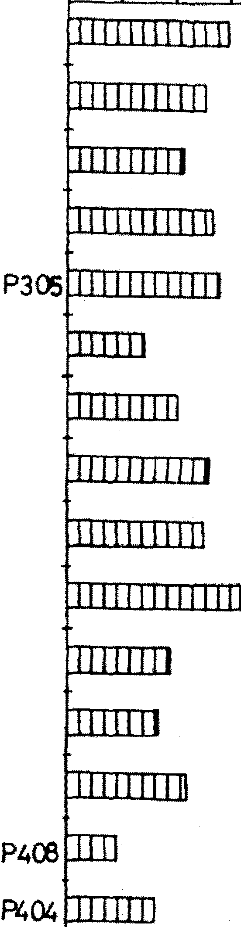

. .

:J

*P3œ*

P208

c p 116

## til

tel

:J

*l;*

P415

0- P210

-

*Cl '8* P114

0 ..,

0

!-! P314

en

tn P112

0or

..-..

P201

ca-·. P218

'

P310

P101

1,3

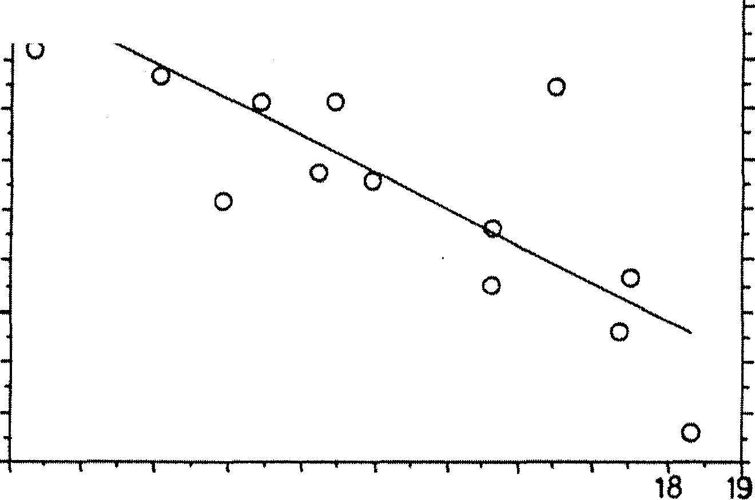

1.2 0 R: -Q828

1,1

1 0 0

0,9

0

....e 0

0 0,8

z1-

0,7

0,6

0,5

0,4

0,3

0

9 10 11 12 13 14 15 16 17

C/N

Fig. 2 : R tation entre ·les teneurs en azote total

(Nt<•Joo) et les rapports C/N des sols(n=15)

\'o). *U.*n' 1 -Janvier-juin 21HI0, *Science et technique,* Sciences naturelles ct agronomie

105

100

90

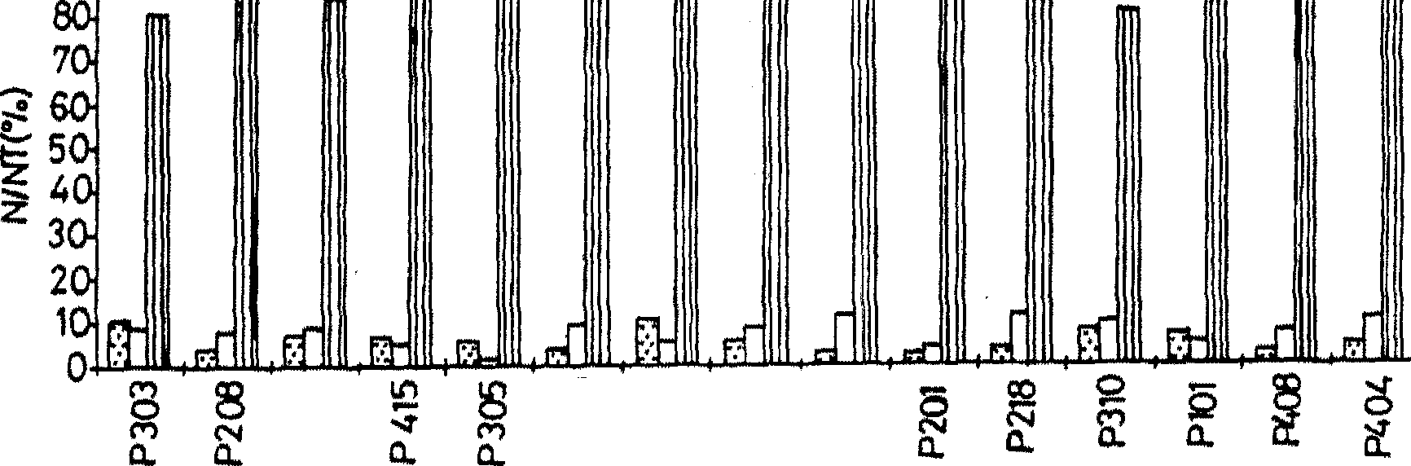

l::l F200 OFSO IIDFOM

c.o

-

0..

0

N

c...

::t ;il

a: li? *a:.*

Parcelles

Fig.3 : Teneurs en Azote des différentes fractions exprimies en '/ode NT

1,3

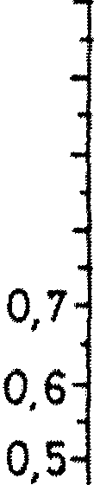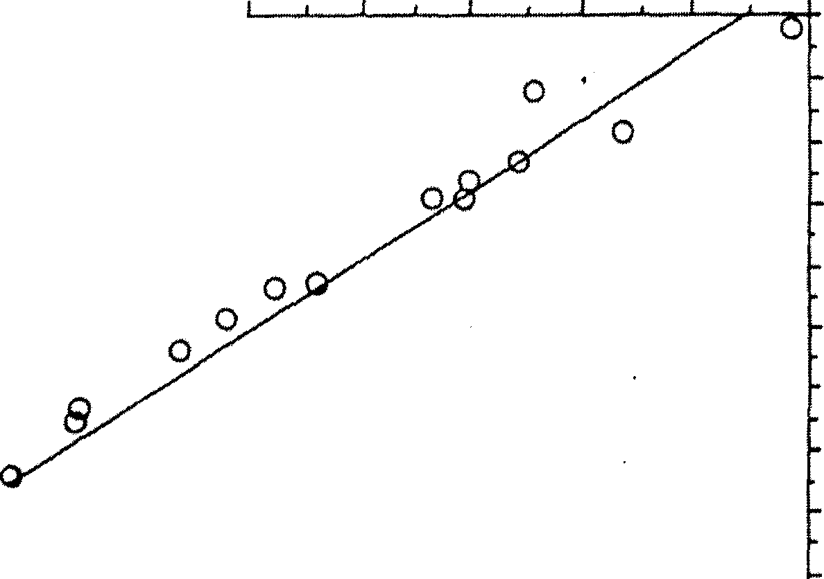

1,2 R:::.Q9GO

1.1

1

• 0,9

r0: 0,8

z

0,4

0

0, 3 -1--..---,--......--,-.---...---r-..---r-.,--;--......-.---.---r---r---r

0,4 0,5 QG 07 0.8 019 1 1,1 1,2

N°/oo FOM

Fig. 4 : Relation entre res teneurs en azote total (NT•J..) et celles de la. fraction organo-minérate (N Fom•t••)des sols (n::15)

\'ol. 24. n 1 -.Janvit•r-juin 21)(10, *Scieuce et technique,* Sciences natw·elles et agronomit· 107

19

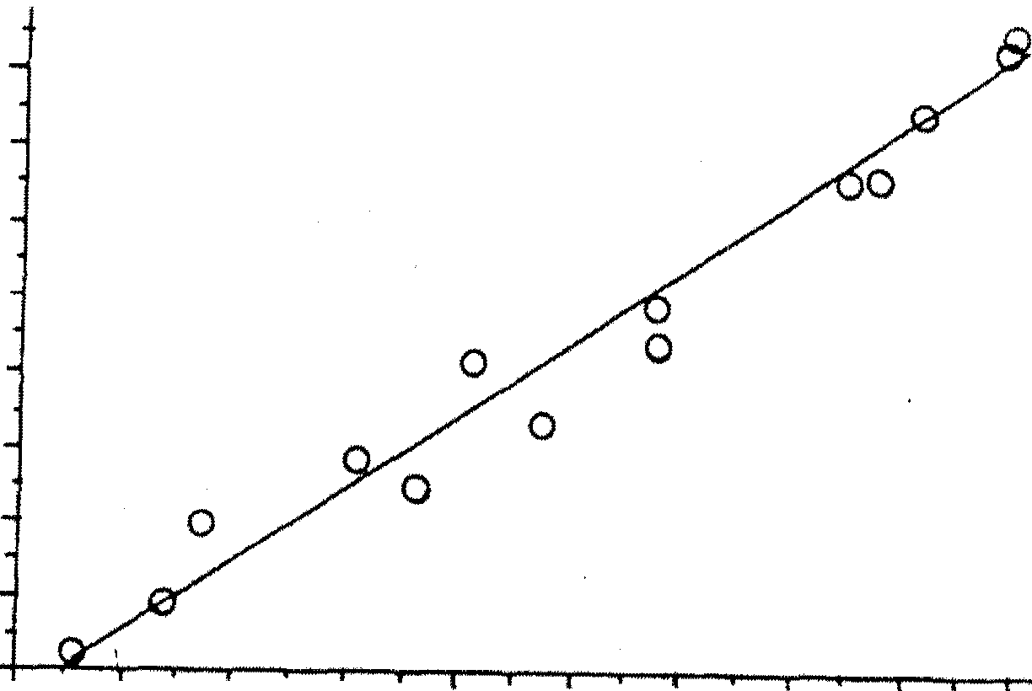

18 0

R ::aQ982

17

16

15

-

z *14*

u

13 0

12 0

11

10

9

7 8 9 10 11 12 13 14 15 16 *Tl*

*CJN* FOM

Fig. 5 Relation entre tes roçports C/N des sols et

·ceux de la fraction organo-minérale(C/N Fom)-(n:15)